Технологическая карта урока

Этап урока | Цель этапа | Деятельность учителя | Деятельность учащихся
Организационный момент | Настроить учащихся на работу | Учитель создаёт эмоциональный настрой на работу.  Прозвенел звонок для нас.  Все зашли спокойно в класс.  Встали все у парт красиво,  Поздоровались учтиво.  Тихо сели, спинки прямо.  Вижу, класс наш хоть куда.  Мы начнём урок, друзья.  Я вижу, что у вас у всех хорошее настроение. Я надеюсь, что оно таким же хорошим останется и к концу урока, а может будет ещё лучше, как результат хорошей работы.  Откройте тетради и запишите число, классная работа. Сегодня 22 октября. | Слушают учителя.  Положительный настрой на урок.  Делают записи в тетрадях.
Актуализация знаний | Актуализировать знания учащихся | Уточняет объём знаний детей по данной теме.  - Внимательно посмотрите на геометрические фигуры и определите, какая фигура лишняя.  - Как называется эта фигура?  - Какую геометрическую фигуру мы называем углом?  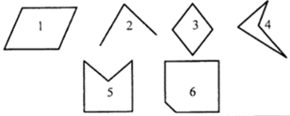 | Рассматривают фигуры, находят лишнюю фигуру- угол. Дают определение понятию «угол».
Постановка цели и задач урока | Развивать навык целеполагания | -Сегодня мы продолжим работать с углами.  -Откройте страницу содержания учебника, найдите тему предыдущего урока и назовите тему нашего урока.  - На какой странице расположен материал этого урока?  - Откройте учебник на этой странице.  -Какую цель вы поставите перед собой на урок?  -Правильно. Сегодня на уроке мы узнаем, какие бывают углы. Научимся их различать. Научимся строить эти углы.  - Как надо работать на уроке, чтобы всё понять и усвоить | Работают с содержанием учебника, открывают нужную страницу, называют тему урока, формулируют цель и задачи урока.
Первичное усвоение новых знаний | Познакомить с понятиями «острый», «тупой» и «прямой» уголы | Откройте учебник на с. 66, найдите задание №1  Прочитайте задание.  - Что построила Маша?  -Какой чертёжный инструмент ей для этого понадобился?  - Давайте мы попробуем построить такой же угол, как в учебнике.  - С чего мы начинаем построение угла?  -Как называется такой угол?  -Прямые углы окружают нас везде. Попробуйте их отыскать в классе.  -Назовите предметы, у которых есть прямые углы.  - Как вы думаете, все углы бывают только прямыми?  -Почему вы так думаете?  Верно, кроме прямых углов есть и другие углы.  ( На доске модели разны углов)  - Вот сколько углов. Здесь есть уже знакомые вам углы?  -Назовите их номера.  -Все прямые углы одинаковые по величине или разные?  -Чтобы это проверить, нам нужна модель прямого угла. Сделаем её.  (Прямые углы убрать в сторону.)  -На сколько групп можно разделить остальные углы?  -Почему именно так разделили углы на группы?  -А почему вы решили, что эти углы меньше прямого угла?  - Давайте проверим, действительно ли эти углы меньше прямого угла. Для этого можно использовать угольник или модель, которую мы сделали. Совмещаем вершины углов и одну из сторон и видим, что вторая сторона находится внутри прямого угла, значит этот угол меньше прямого угла.  - Как мы его назовём?  -Назовите номера всех острых углов. ( Учитель убирает с доски острые углы.)  - Что вы можете сказать про оставшиеся углы?  - Они больше или меньше прямого угла?  -Давайте проверим.  -Что мы для этого сделаем?  -Совмещаем вершины и одну из сторон и видим, что вторая сторона находится за пределами прямого угла, значит этот угол больше или меньше прямого угла?  - Как мы его назовём?  (Таблица «Виды углов»)  - Прочитайте правило на с. 67.  Расскажите друг другу правило. Один из вас рассказывает правило про острый угол, другой - про тупой. Договоритесь сами, кто про какой угол будет рассказывать. | Слушают учителя,  отвечают на вопросы.  Высказывают свои предположения.  Делают модель прямого угла.  Выполняют практическую работу с использованием модели прямого угла.  Читают правило.  Работают в парах.
Физминутка | Снять общую усталость на уроке | А сейчас мы отдохнём и одновременно поиграем. Я буду вам показывать углы. А вы будете определять, какие это углы. Но их названия будете обозначать с помощь условных жестов.  Острый угол - руки вверх.  Тупой угол - руки в стороны.  Прямой угол - правая рука вверх, левая в сторону. | Выполняют упражнения
Первичная проверка понимания  нового материала | Закрепить полученные знания | Даёт комментарии к выполнению задания. Контролирует выполнение работы.  - Найдите задание №3  - Прочитаем это задание.  -Что значит, определить на глаз?  - Работаем самостоятельно.  -А теперь назовите друг другу углы. Называйте углы по очереди.  -Сколько здесь прямых (тупых, остры) углов?  -Постройте сами один тупой и один острый угол.  - С чего начнём чертить? (Поставим точку)  -Как она будет называться? ( Вершина угла)  -Что сделаем дальше? (Проведём два луча)  - Как они будут называться (Сторонами угла)  -А можно ли острый угол расположить внутри тупого?  - Попробуйте внутри тупого угла начертить острый.  - Какой угол больше? | Читают задание, отвечают на вопросы учителя, работают в парах.
Первичное закрепление | Применить полученные ранее знания в новой ситуации | Даёт комментарии к выполнению задания. Контролирует выполнение работы.  -А сейчас мы поработаем в группах. Разделимся на 6 групп. Каждая группа получит своё задание. Внимательно прочитайте задание, вместе выполните его. Когда выполните задание, поднимите руки домиком.  -Как вы будете работать? ( Дружно, тихо, чтобы не мешать другим группам.)  Таблица 1 (для 1,2,3 групп)  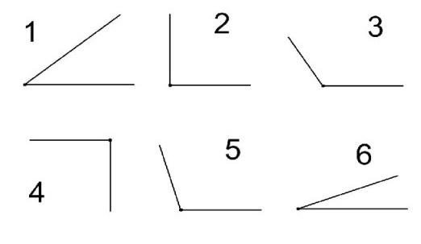  1 группа: записать номера прямых углов.  2 группа: записать номера острых углов.  3 группа: записать номера тупых углов.  Таблица 2  4 группа: в геометрической фигуре найти и указать все острые углы.  5группа: в геометрической фигуре найти и указать все прямые углы.  Таблица 3 (Задание повышенной трудности)  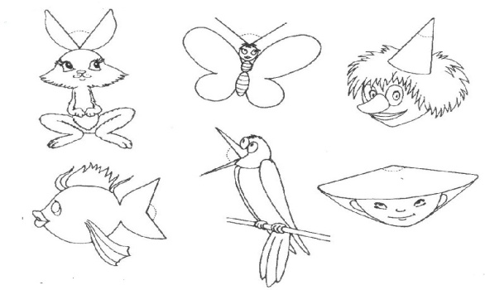  6 группа: найти на рисунке углы. Обвести фломастером его стороны.  Проверим, как вы выполнили задания.  1 группа, 2группа…  -А сейчас поиграем в игру «Верите ли вы, что…».  Правила игры:  -У вас на столах лежат листочки, на которых начерчена таблица, как у меня на доске. Цифрами я указала № вопросов.  -Я вам читаю вопросы, которые начинаются со слов «Верите ли вы, что ...».  -Если вы верите, то во второй строке поставьте знак «+», если нет, то «-».  1 2 3 4 5  1.Верно ли, что угол – это геометрическая фигура, образованная двумя лучами с общим началом?  2.Верно ли, что острый угол больше тупого?  3. Верно ли, что тупой угол больше прямого?  4. Верно ли, что у угла две вершины?  5.Верно ли, что общее начало лучей, образующих угол, называется вершиной?  - А теперь проверим, как вы справились с заданием.  -На второй строчке записаны правильные ответы. Сверьте свои ответы с правильными.  -Кто выполнил всё правильно?  -Молодцы! | Выполняют задание в группах. по окончании работы один ученик работает у доски, а остальные проверяют правильность.  Слушают учителя, заполняют таблицы, проверяют правильность выполнения работы.  Заполняют таблицу.  Сверяют ответы с таблицей на доске.
Информация о домашнем задании | Закрепить знания, полученные на уроке | - Откроем дневники и запишем домашнее задание: р.т. с. 27 №2 | Записывают домашнее задание.
Подведение итогов Рефлексия | Способствовать развитию самоанализа у учащихся | Подводит учащихся к выводу.  - Вернитесь к теме урока. Обо всех ли понятиях мы поговорили?  -Какую цель мы перед собой ставили?  (Узнать какие бывают углы. Научиться их различать. Научиться строить углы.)  - А сейчас мы проверим, достигли ли мы поставленной цели. Для этого составим таблицу. Вы видите на доске различные термины. Нам надо выбрать только те, которые относятся к теме урока и из них составить таблицу (составление «кластера»).  -О чём сегодня говорили на уроке?  - Найдите табличку с термином «Углы»  - Что такое угол?  -Что мы узнали про углы? ( Они бывают прямые, тупые и острые)  - Найдите соответствующие таблички.  -Какой угол называется острым?  -Какой угол называется тупым?  Мы с вами смогли составить таблицу, в которой есть всё, что мы узнали про углы.  виды углов  прямой угол острый угол тупой угол  меньше прямого угла больше прямого угла  - Значит, мы достигли ли поставленной цели?  Организует рефлексию и самооценку учениками собственной учебной деятельности.  Даёт комментарии к критериям оценивания работы.  -Что вам больше всего понравилось на уроке?  Как вы оцените свою работу на уроке?  - Я считаю, что вы все сегодня работали хорошо: внимательно слушали меня и друг друга, активно работали самостоятельно, в парах и в группах. Вы – молодцы!  -А сейчас каждый оценит свою работу на уроке. Нарисуйте на полях кружочек. Если вы всё поняли так хорошо, что можете объяснить другому ученику, то закрасьте его зелёным цветом. Если тему поняли, но считаете, что надо потренироваться ещё - закрасьте жёлтым цветом. И закрасьте красный, если много чего не поняли, хотите ещё вернуться к этой теме. | Отвечают на вопросы.  Выполняют задание  Дают оценку своей работе на уроке.

